Educacion
Viceministerio de Descentralización y Participación

CENTRO EDUCATIVO APOLINAR PERDOMO, TAMAYO.

PRIMER CONGRESO INTERNACIONAL
DE DESCENTRALIZACIÓN EDUCATIVA Y PARTICIPACIÓN COMUNITARIA

25 AÑOS DE EXPERIENCIAS DE DESCENTRALIZACIÓN EDUCATIVA Y PARTICIPACIÓN COMUNITARIA EN REPÚBLICA DOMINICANA.
DEL 21 AL 23 DE NOVIEMBRE, 2023

INDICE

1. DATOS DE IDENTIFICACION DE LA INSTANCIA
2. EL CONTEXTO
2.1Origen
2.2 Aspectos Demográficos
2.3 Económico
2.4 Social
3. LOS ACTORES
3.1 Padres
3.2 Maestros
3.3 Estudiantes
3.4 Directores
3.5 Asociación sin fines de lucro
3.6 Ayuntamiento
3.7 Asociación profesionales
4- MARCO NORMATIVO
4.1 La ordenanza no. 02/2008
4.2 Estructura y funcionamiento
4.3 Los recursos financieros para las juntas descentralizadas
4.4 Manejo de los recursos transferidos
4.5 Supervisión, asistencia técnica y rendición de cuenta
5. MARCO HISTORICO
5.1 Antecedentes
5.2 Junta de centro educativo “Apolinar Perdomo”
6. TRANSFERENCIA DE RECURSOS
7. IMPACTO DE LOS RECURSOS INVERTIDOS
8. LECCIONES APRENDIDAD
10. REFERENCIAS BIBLIOGRAFICA
11. ANEXOS

- DATOS IDENTITARIOS DE LA INSTANCIA

 | Regional | Distrito | Centro Educativo
Nombre | 18 | 02 | 02
Domicilio | Neyba | Tamayo | Calle Fabián Matos #50  Tamayo
Director/a | Alexander Colon Cedeño | Ysa Nidia Heredia Acosta | Ricardo Santana
Telefono | 809-527-9160 | 809-527-1105 | 809-868-2200
Correo Electrónico | cedenofl@minerd.gob.do | Ysaheredia@minerd gob.do | licricardosantana15@gmail.com

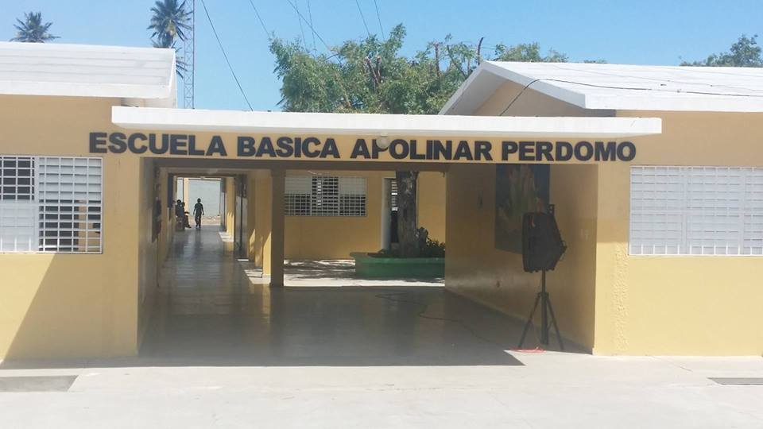
Centro Educativo “Apolinar Perdomo “

2. EL CONTEXTO:
2.1 Origen
Estas tierras fueron pobladas a lo largo del siglo XVIII por familias llegadas de Cambronal (hoy Galván), Jarabacoa, Neyba, Azua y El Cercado. El lugar donde se ubicaron, a orillas del río Yaqué del Sur, recibió el nombre de «Hatico».
En el año 1908, con el paso de un gran huracán por la isla, el río Yaqué
del Sur creció e inundó los terrenos de Hatico, destruyendo este poblado. Fue la inundación más grande de la que se tiene noticias; pasadas las inundaciones comenzó a repoblarse el lugar con personas de distintas partes del país.
La primera casa de madera en Hatico la construyó la escuela, ubicada en la C/San Antonio no 3 del en toce sección Hatico, el general Joaquín Campos y la segunda casa era de la señora María Antonia Gómez. En ella funcionó la primera escuela que hubo en el lugar, de la que fuera maestra la misma María Antonia Gómez de origen español que reunía los niños de los vecinos para darle costumbre doméstica y enseñarles a leer, ella uso la palabra párvulos al tipo de enseñanza, esta escuelita no pagada, funcionada en el patio de su casa
En 1947-1948 se crea la primera escuela Primaria Urbana con 5 cursos y una dirección cada curso era asistido por un maestro(a). el primer director de esta escuela le llamaban “Guarín” oriundo de San Juan de la Maguana, Tatica Gil de Azua, Agripina Cordero de San Juan los demás fueron nombrado de Neyba hoy provincia, Bahoruco dentro de estos estaban Amílcar medina, Carmina Rivas González, Esmelinda Herasme, Carmen Luisa Perdomo, Teresa Medina otros.
Años más tarde en 1953 se construye la primera planta física para fines educativos En la actualidad Liceo María Antonia Gómez, donde funcionaba la escuela primaria y secundaria.
En el 1973 el presidente Joaquín Balaguer construye otro local para trasladar la primaria, desde su fundación lleva el nombre de Apolinar Perdomo en honor a un poeta nativo de Neyba reconocido como escritor lírico de los años 40, siendo Rafael Montilla el primer director.
Este centro educativo se encuentra ubicado en la calle Fabián Matos no.50 del municipio de Tamayo.
2.2 Aspecto Demográfico:
El centro educativo cuenta con los siguiente
Nivel y Ciclo: Inicial y Primario en sus 2 Ciclo Matrícula estudiantil: 419
208 M / 211 F, matricula inicial
Cantidad de secciones: 22
Personal docente: 34— 5 M / 28 F
Orientador/a y psicólogo: 1 F /1 M
Coordinador/a Pedagógico/a: 1 F /
Personal administrativo: 2 F
Personal de apoyo: 21 — 7 M / 14 F
2.3 Económico:
es una de las zonas agrícolas donde se registra la mayor producción de plátanos, en la división administrativa del sector agropecuario, el municipio pertenece a la región agrícola de Barahona. la vida económica de Tamayo se ha dinamizado más en los últimos tiempos, debido a las remesas que envían cientos de los nativos que emigraron a Europa a finales de la década de los ochenta, especialmente a España. Comercio: formal e informal, empleomanía registrada en instituciones del estado (Escuela, Junta Electoral, Juzgado de Paz, Hospital, Ayuntamiento), etc.
2.4 Social: La cultura de la zona es una característica de todo grupo social permea toda a sociabilidad humana. una comunidad, con unas características definidas por rasgos marcados que van desde los valores hasta condiciones únicas de su ambiente, en sus aspectos positivos y negativos, Asisten alumnos de diferentes extractos sociales y muestran variados estándares obvio, de diferentes costumbres, valores y conductas, que inciden en el desarrollo educativo y capacidades socioemocionales del alumno y del centro mismo.
2.5 Cultural:
Las manifestaciones culturales del centro educativo.
Dentro de las festividades culturales están: las fiestas de carnaval con diferentes comparsas y carrozas, carnaval infantil o escolar celebrado en marzo con motivo a la fiesta de aniversario del municipio.
Celebración de fiestas patrias, concurso de pinturas, encuentro entre cultura, entre otros. Estas actividades son realizadas por los estudiante, niveles y grados, organizadas por los docentes y equipo de gestión.
2.6 Educativo
El centro Apolinar Perdomo ha creado un ambiente, basado en el desarrollo personal mediante el trabajo en equipo, brindándoles a los/as alumnos/as una educación con los camones de calidad, integran todas las dimensiones del ser humano. Brindándole el apoyo que necesita a través del método de enseñanza aprendizaje personalizado y cooperativo. Organización con orientaciones claras, en la que los niños/as desarrollen habilidades plenas, guiadas por los/as maestros/as comprometidos con su vocación de educadores.
Se involucra a la familia y a la comunidad en el proceso de enseñanza – aprendizaje. La participación de los padres y/o tutores permiten que el centro desarrolle una educación de calidad a sus hijos e hijas. La enseñanza basada en los valores éticos, morales y cívicos desarrollan en los/as estudiantes sus competencias en lo personal, social y cognitivo. El centro ofrece una educación integral, orientada a la teoría del aprendizaje, como son: el constructivismo y el aprendizaje por descubrimiento, lo que permite se trabaje con las metodologías de aprendizaje cooperativo.
Trabajamos la atención a la diversidad (escuela inclusiva), la equidad de género y la transversalidad, para propiciar el desarrollo de competencias, valores y aptitudes bajo un clima de armonía, respeto, participación y comunicación.
los nuevos conocimientos a situaciones cotidianas para transformar sus condiciones de vida. Educacion deportiva, los maestros de educacion física en coordinación con el equipo de gestión realizan actividades recreativas a los estudiantes entre las cuales están: intercambio deportivo con otro centro educativo, baloncesto, ajedrez, tenis de mesa, Voleibol, entre otros. En los artístico:
Dramatización, grupo folclórico, teatrales, pantomima, coros escolares.
Somos
Somos “Apolinar Perdomo” con una Misión de ser un centro educativo innovador, orientado a la formación de buenos valores, a la participación y la creatividad, que dirige el proceso de enseñanza-aprendizaje de los niños, niñas y adolescentes, integrando a la comunidad educativa, a través de las mejoras de la calidad educativa.
venimos
venimos de una sociedad, donde queremos ser un centro trabajador de buenos valores, que fomenta el trabajo en equipo, integrando a la comunidad educativa, Padres, Madres, alumnos/as docentes en todos los procesos de enseñanza-aprendizaje. Con unos Valores como institución educativa, respeto, compresión, responsabilidad, honestidad, Justicias, Solidaridad, Colaboración, Tolerancia, Empoderamiento y Equidad.
Nos conformamos
Nos conformamos a través de organismos constituidos de la siguiente manera:
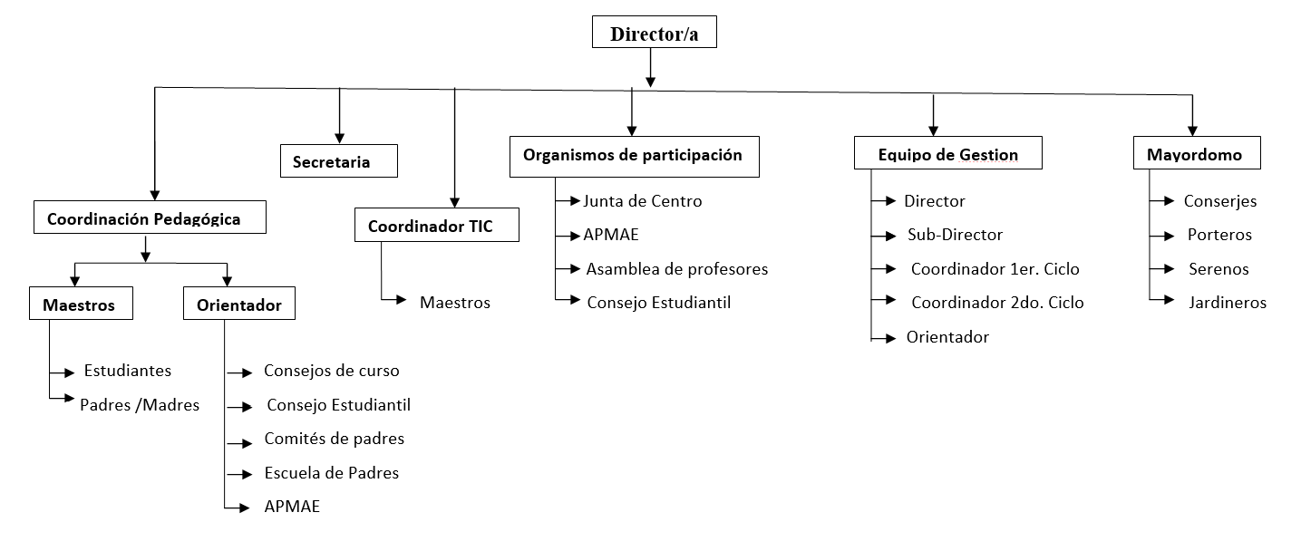
3. LOS ACTORES:
3.1 Padres
El centro educativo cuenta con un total 402 familias, distribuidas en las siguientes formas:
Nivel Inicial: 72 familia
Nivel primario
primer ciclo: 130 familia
Segundo ciclo: 200 familia
En fecha 25 de octubre 2023 fue conformada la Asociación de padres, madres, tutores y amigos de la Escuela. (APMAE), con el propósito de seleccionar el representante de todos los padres de los estudiantes del centro educativo, mediante asambleas según lo establece la ordenanza 09/2000 en su modificación resultando elegida, Jeanny M. Florián Ferreras (presidente)
Con la finalidad de integrar la participación de la familia escuela, y tener una educacion con más calidad donde los padres se involucren en el proceso enseñanza-aprendizaje de sus hijos.
3.2 Maestros.
Este centro educativo tiene una población de 34 maestros de los cuales:
06 son de sexo masculino y 28 de sexo femenino.
Organizados en secciones y niveles.
Maestros | Niveles |  |  |  | Secciones
34 | Pre-primario | Inicial | 1er ciclo | 2do.ciclo | 21
Total | 02 | 02 | 07 | 10 | 21

3.3 Estudiantes.
Matricula general: 419; 208 varones, 211 Hembras
Cantidad de estudiantes
Grado | Sección | F | M | Total
Kínder A 8 10 18 Kínder B 8 11 19
Inicial A 15 9 24
Inicial B 15 9 24
Primero A 10 4 14
Primero B 9 4 13
Segundo A 13 11 11
Segundo B 15 7 22
Tercero A 14 6 20
Tercero B 11 11 22
Tercero C 7 14 21
Cuarto A 8 9 17
Cuarto B 5 13 18
Cuarto C 10 7 17
Quinto A 11 16 27
Quinto B 10 15 25
Quinto C 9 14 13
Sexto A 8 9 17
Sexto B 10 8 18
Sexto C 7 11 18
Sexto D 8 9 17
Directores:
Luego pasaron, Ulises Feliz Peña, Luis Elmida Pérez Pérez, Alcedia Reyes, Elda Reyes hasta el año 1977, luego el mismo año fue directora Prof. Eunice Feliz (Nicelia) hasta el año 1980, fue sustituida por profesor Juan Jiménez Medina (Juan Nido), hasta el 1996, fue sustituido por el Lic. Unices Romero, hasta el año 2001, fue sustituido por la Licda. Ramona Contreras (Ramonita), hasta el año 2004,luego fue sustituida por Licda.Juanda María Méndez Reyes (Wanda), hasta el 2017, luego la sustituye Lic. Ricardo Santana Ramírez, quien se encuentra actualmente.
3.4 Asociación Sin fines de lucro
INABIE: desde el año 2015 este programa de bienestar escolar impacta este centro educativo con su programa pae real beneficiando 459 personas entre estudiantes, docentes y personal de apoyo, desayuno y almuerzo escolar.
En el año escolar 2022-2023, fueron entregados 419 kit escolares a los estudiantes tales como: pantalones, zapatos, colocher, mochila, medias, cuadernos, lápices, juego de reglas entre otras.
Dando inicio a la Jornada Escolar Extendida (JEE) en este centro educativo.
3.5 Ayuntamiento:
Fue fundado el 10 de marzo del año 1943, tras la llegada al entonces paraje hatico del presidente Rafael Leónidas Trujillo, su primer sindico fue Fabián Matos por un periodo de tres años, el cual fue elegido por el dedo señalado, es a partir del 1963/1966, se implementar las elecciones y son elegido por el voto popular, siendo sindico Segundo Contreras.
Por el ayuntamiento municipal han pasado 20 sindico, en el 2020, elegido el Lic. Milciadin Montes De Oca, por un periodo de cuatro años (2020-2024).
El ayuntamiento contribuye en este centro educativo con la recogida de basura, semanalmente, jornada de limpieza, abastecimiento de agua potable, en tiempo de sequía.

3.6 Asociación. Profesionales:
Centro Tecnológico Comunitario (CT C) (enseñanza)
El cual oferta talleres de informática a los estudiantes de los niveles más alto una hora semanal.
4. MARCO NORMATIVO:
4.1 La Ordenanza Nº 02/2008 establece el Reglamento de las Juntas Descentralizadas a nivel Regional, Distrital y Local (centros, planteles y redes rurales de Gestión Educativa). Conforme al Art. N° 105, de la Ley General de Educación N° 66/1997, las Juntas Descentralizadas son órganos de gestión educativa que tendrán como función velar por la aplicación de las políticas educativas emanadas del Consejo Nacional de Educación en su ámbito de competencia. La descentralización se realizará en las estructuras administrativas de la Secretaría de Estado de Educación, a nivel central, regional, distrital y local (centros y planteles) de manera gradual y progresiva, a fin de incorporar en los órganos una representación directa de las comunidades respectivas.
Artículo 1.- Conforme al Art. No. 105, de la Ley General de Educación 66’97, las Juntas Descentralizadas son órganos de gestión educativa que tendrán como función velar por la aplicación de las políticas educativas emanadas del Consejo Nacional de Educación en su ámbito de competencia.
4.2 Estructura y Funcionamiento
Las atribuciones básicas de la Dirección General de Gestión y Descentralización Educativa son las siguientes:
• Favorecer la creación de las condiciones necesarias para involucrar a los actores, internos y externos del Sistema, en la solución de la problemática educativa a través de la instalación de las Juntas Descentralizadas.
• Monitorear la gradualidad en la implementación de la política de descentralización educativa.
• Auspiciar la coordinación y evaluación de la ejecución de los planes de descentralización en los niveles centrales, regionales, distritales y locales.
Artículo. 5.- las Juntas de Centros Educativos, Juntas de Plantel y las Juntas de Red podrán crear Comités Asesores que contribuyan a la aplicación de las políticas de descentralización que se establezcan.
4.4 Los recursos financieros para las juntas descentralizadas:
Artículo 63.- Las Juntas Centros Educativos, de Planteles y de Redes, prepararán sus respectivos presupuestos a ser sometidos a la dependencia correspondiente de la Secretaría de Estado de Educación, a través del Director Regional de Educación, quien a su vez elaborará un presupuesto global consolidado que se ajuste a las posibilidades y disponibilidades presupuestarias del Estado.
Artículo 64.- Las Juntas de Centros Educativos de Educación administrarán los presupuestos que les sean asignados por la Secretaría de Estado de Educación.
Artículo 65.- Las Juntas de Centros Educativos, de Planteles y de Redes, elaborarán los presupuestos específicos para mantenimiento preventivo, mantenimiento correctivo y reparaciones menores, así como para la adquisición de material gastable y material didáctico, con recursos provenientes del Presupuesto Nacional, subvenciones de las Municipalidades y las instituciones autónomas, y recursos de carácter especial.
Párrafo: El Comité Financiero de cada una de las Juntas será responsable de elaborar el presupuesto de gastos, a partir de los Proyectos de Desarrollo Educativo aprobado por las mismas.
Artículo 67.- Las Juntas de Centros Educativos, de Planteles y de Redes, procurarán recursos económicos del Fondo Nacional de Fomento de la Educación, creado por el Art. No. 201 de la Ley General de Educación No. 66’97
Artículo 68.- Las Junta de Centros Educativos, Planteles y de Redes de Educación presentarán, a través de las Juntas Distritales de Educación, proyectos específicos al Fondo Nacional de Fomento de la Educación, en las áreas de innovación, investigación y experimentación educativa; adquisición de equipos y materiales de apoyo al proceso educativo; capacitación de profesores y de estudiantes en programas productivos de subsistencia; actividades especiales; construcción y/o adaptación de facilidades físicas para las actividades educativas complementarias; proyectos puntuales remediales y de nivelación para estudiantes; Programas de Educación Especial para estudiantes que lo requieran y otros.
Art. 105.- Se crean las Juntas Regionales, Distritales y de Centro Educativo como órganos descentralizados de gestión educativa que tendrán como función velar por
4.5 Manejo de los recursos transferidos
La ley Orgánica de educacion LEY 66-97
Las Juntas descentralizadas, en la medida que desarrollen su capacidad para aplicar con eficiencia y eficacia los planes educativos en sus respectivos centros educativos y administrar adecuadamente los presupuestos que les sean asignados, se convertirán en una importante herramienta para avanzar hacia el logro de las metas del ODS4, particularmente de la meta 4.a7 , cuyo progreso es medido a través del indicador 4.a.1, que comprende un conjunto de aspectos estrechamente vinculados al quehacer de las Juntas de Centros en el ámbito de la gestión de las transferencias de fondos. El citado indicador ODS consiste en el porcentaje de escuelas con acceso a los siguientes bienes y servicios:
a) electricidad
b) internet con fines pedagógicos
c) computadoras con fines pedagógicos
d) infraestructura y materiales adaptados a los estudiantes con discapacidad;
e) agua potable básica
f) instalaciones de saneamiento básicas separadas para hombres y mujeres
g) instalaciones básicas para lavarse las manos (según las definiciones de Agua, Saneamiento e Higiene para Todos
Supervisión, asistencia técnica y rendición de cuentas
El instructivo para el manejo de los fondos transferidos consigna en su numeral 12 que la Dirección General de Gestión y Descentralización Educativa (DIGEDED) es la instancia de la Sede Central del MINERD que debe “mantener monitoreo constante del funcionamiento de las Juntas y realizar acciones, que le permita recibir y hacer uso eficiente de los fondos que se le asignen”. En la medida en que las Juntas demuestren un manejo adecuado de los fondos recibidos “el monto de la transferencia será revisado y mejorado” (numeral 17). Hasta tanto las Juntas de Centros adquieran las condiciones requeridas, reciben los fondos a través de las Juntas Distritales correspondientes (numeral 16)
Las Juntas de Centros están sujetas a los procesos de auditoría establecidos en las leyes nacionales y deben realizar rendición de cuentas de gastos y ejecución de actividades trimestral y anualmente. Aquellas que no cumplan con esta normativa se les deben suspender la transferencia de recursos, hasta tanto realicen la correspondiente rectificación, la cual debe realizarse en un plazo no mayor de 30 días. De acuerdo al equipo directivo de la DIGEDED, en la actualidad la Dirección de Liquidación está trabajando con las juntas de centros para solucionar el atraso que tienen las mismas en su liquidación de fondos.
El monto a transferir a las juntas descentralizadas estará sujeto a los siguientes parámetros:
- Matrícula (per cápita)
- Cantidad de centros bajo su jurisdicción
el proceso de descentralización debe iniciarse desde el centro educativo, que es el espacio desde el cual se pueden promover cambios relevantes en el Sistema Educativo Dominicano.
El Consejo Nacional de Educación, en uso de las atribuciones que le confiere el artículo 78, (literal o) de la Ley General de Educación nº. 66-97, dicta la siguiente Ordenanza: para la junta de centro educativo.
Artículo 37.- En cada centro educativo; sin importar su nivel o modalidad, se constituirá una junta de centro educativo como un organismo descentralizado de gestión y participación, encargado de fortalecer los nexos entre la comunidad, el centro educativo y sus actores, con el propósito de que éste desarrolle con éxito sus funciones.

Artículo 38.- Las funciones de la junta del centro educativo son las siguientes:
- Aplicar los planes de desarrollo del centro educativo, en el marco de las políticas definidas por el Consejo Nacional de Educación.
- Contribuir con el fortalecimiento de las relaciones recíprocas entre escuela y comunidad.
- Velar por la igualdad, equidad y calidad en la prestación de los servicios educativos.
- Articular la actividad escolar y enriquecerla con actividades fuera del horario escolar.
- Velar por la conservación de las instalaciones físicas del centro educativo y coordinar el mantenimiento e inventario del patrimonio escolar.
- Velar por la correcta implementación de los programas de nutrición.
- Canalizar situaciones de interés general o ideas sobre la marcha del centro educativo.
- Garantizar la transparencia de la gestión del centro educativo.
- Administrar los recursos que le sean transferidos por el Ministerio de Educación, así como las asignaciones, donaciones y contribuciones provenientes de otras instituciones públicas y privadas.
- Impulsar el desarrollo curricular.
- Coordinar u orientar la elaboración de los Proyectos Educativos de Centros (PEC), el Plan Operativo Anual (POA) y los presupuestos.
- Proponer planes de mejoras y gestión de riegos.
- Rendir dos informes al año a la junta distrital de educación. El primero al inicio del año escolar, incluyendo, entre otras cosas, los planes para mejorar los aprendizajes y otro a final del año escolar que evalúe los resultados obtenidos.
Artículo 39.- La Junta de centro educativo estará integrada de la manera siguiente:
- El director del centro educativo, quien la presidirá.
- Dos representantes elegidos por los profesores del centro educativo, en asamblea del centro.
- Dos representantes de la asociación de padres, madres, tutores y amigos de la escuela, elegidos en asamblea.
- Un docente elegido por la asociación de padres, madres, tutores y amigos de la escuela.
- Dos representantes de la sociedad civil, elegidos en asamblea.
- Un representante de los estudiantes, elegido democráticamente en septiembre de cada año por el consejo estudiantil y que corresponda al grado más alto ofertado por los niveles del centro educativo.
Artículo 42.- En los centros donde funcionan las escuelas laborales, de adultos, de recintos penitenciarios y del Instituto Nacional de Atención a la Primera Infancia (INAIPI), se constituirá una junta de centro educativo especial como organismo descentralizado de gestión y participación encargada de fortalecer los nexos entre la comunidad, el centro educativo y sus actores, con el objetivo de que éste desarrolle con los recursos financieros para las juntas descentralizadas.
Artículo 64.- Las juntas de centros y redes de centros educativos administrarán los presupuestos que les sean asignados en función del número de alumnos, por el Ministerio de Educación.
Para que los centros educativos, distritos y regionales puedan hacer uso de la asignación presupuestaria deberán contar con:
- Plan Operativo Anual (POA).
- Acompañamiento o asesora de personal administrativo competente.
- Carta compromiso (firmado y sellada por el comité financiero)
La liquidación regular de los fondos ejecutados éxito sus funciones

5. MARCO HISTÓRICO:
5.1 Antecedentes:
Al inicio de las décadas 80; 90, al igual que en todo el país, estaban sumidos en condiciones precarias, es la década de finales de los 80 e inicio de los 90 con el plan decenal, que el estado asume el mejoramiento institucional de los recintos escolares, con el fin de dinamizar los proceso educativos mediante el fortalecimiento de los aspectos siguiente: mejoramiento en construcción, reconstrucción de la infraestructuras; dotaciones de mobiliarios, material didáctico, como una política sustentada en grandes desafíos como: Movilizar las voluntades públicas y privadas con el objetivo de Educación Básica de calidad.
Revisar periódicamente, difundir y aplicar el currículo aprobado, promover una cultura de su cumplimiento desde una perspectiva de formación en valores que promueva el desarrollo humano integral y el uso del currículo como documento normativo y como guía de las grandes decisiones dentro del sistema, consolidando los niveles educativos, así como el uso y enseñanza de las Tecnologías de la Información y la Comunicación (TIC). Entre otras puestas en ejecución hasta la fecha.
La palabra «descentralización» entró en uso en la década de 1820, Las ideas de la libertad y la descentralización fueron llevadas a sus conclusiones lógicas durante los siglos XIX y XX por activistas políticos anti estatales que se autodenominaban «anarquista», «libertarios» e incluso «descentralistas». Tocqueville fue un defensor, escribiendo: (La descentralización tiene, no solo un valor administrativo, sino también una dimensión cívica, ya que aumenta las oportunidades para que los ciudadanos se interesen en los asuntos públicos, los hace acostumbrarse a usar la libertad.
Estas libertades locales, activas y persistentes, nacen como el contrapeso más eficiente contra los reclamos del gobierno central, incluso si estuvieran respaldados por una voluntad colectiva e impersonal)
La descentralización es un proceso que aumenta la participación de ciertos grupos (o individuos); esto puede lograrse desplazando el poder del gobierno central hacia los gobiernos locales, de una institución centralizada a otra y/o del gobierno al sector privado. Cambia no la repartición del poder sino su ubicación.
intergubernamental Relaciones and Markets: Towards a Post-Welfare Agenda de Robert J. Bennett describe cómo después de la Segunda guerra Mundial, los gobiernos siguieron una política centralizada de derechos «asistencialistas» que ahora se ha convertido en una política de descentralización «post bienestar» de carácter intergubernamental y de mercado. En 1983, la «descentralización» se identificó como uno de los «diez valores clave» del Movimiento Verde en los Estados Unidos.
Según un informe del Programa de las Naciones Unidas para el Desarrollo de 1999: Estado descentralizado, se otorga mayor poder a los gobiernos locales, los cuales les permite tomar decisiones propias sobre su esfera de competencias. La orientación política y gubernamental que plantea que los diversos organismos de la administración estatal deben gozar autonomía regional.
Una gran cantidad de países en desarrollo y en transición se han embarcado en algún tipo de programas de descentralización.
Esta tendencia se combina con un creciente interés en el papel de la sociedad civil y el sector privado como socios de los gobiernos en la búsqueda de nuevas formas de prestación de servicios. La descentralización de la gobernanza y el fortalecimiento de la capacidad de gobierno local son, en parte, también una función de tendencias sociales más amplias, como por ejemplo la creciente desconfianza hacia el gobierno en general, la espectacular desaparición de algunos de los regímenes más centralizados del mundo (especialmente la Unión Soviética) y demandas separatistas que parecen surgir rutinariamente en una u otra parte del mundo.
Sin embargo, el movimiento hacia la rendición de cuentas local y un mayor control sobre el destino no es únicamente el resultado de la actitud negativa hacia el gobierno central. Estos desarrollos, como ya hemos señalado, están impulsados principalmente por un fuerte deseo de una mayor participación de ciudadanos y organizaciones del sector privado en el gobierno.
La descentralización es un proceso de empoderamiento democrático que en el campo de la educación lo que hace es crear alianzas entre la escuela y la sociedad, para enfrentar los antivalores y propiciar el fortalecimiento de la identidad nacional.
Se acercar más el Estado al ciudadano, generando acciones más participativas a nivel local, incorpora la ciudadanía en la toma de decisiones. En República Dominicana Desde el año 2000 se han creado diversos mecanismos de participación ciudadana: ejemplo de ello son los cabildos abiertos y los Presupuestos Municipales Participativos, Que involucran a la ciudadanía en la toma de decisiones y en la supervisión de los procesos.
Descentralización es un proceso que acarrea múltiples conceptualizaciones, distintos significados y sentidos, el más destacado: es que define un ámbito específico del conflicto político. Depende del lugar, región, partido o gobierno que lo impulse, las reivindicaciones que persigue y de los actores que promueven el proceso desde sus intereses particulares.
La Descentralización es un tema fundamentalmente político, no técnico. Este proceso implica un ajuste estructural y el cambio en la concepción de la función económica del Estado, Con la finalidad de lograr mayor eficacia y eficiencia de la gestión pública.
Es un proceso político-administrativo, que implica Transferencia de autoridad o funciones que ostenta el estado a órgano territoriales de gobierno. Implica una transferencia de competencias y autoridad para decidir sobre gasto público y, sobre los recursos que la comunidad, autonomía. Supone la revalorización del ámbito local y del municipio. Pretende a acercar los estamentos de poder al ciudadano iniciación de canales que posibilitan su participación directa y responsable en la toma de decisiones que construyen su realidad.
La descentralización educativa se trata de ese proceso por el cual se divide el poder en cuanto a la toma de decisiones sobre cuestiones educativas. De esta forma se aumenta la participación de diversos grupos, al disminuir la potestad de decisión por parte del gobierno.
Las juntas de centros educativos, en la política de descentralización del ministerio de educación de la república dominicana (MINERD) se establece hace más de dos décadas teniendo como base la ley general de educación 66-97, la Descentralización fue establecido mediante la Ley 66-97, promulgada por el entonces presidente de la República, Leonel Fernández, hace 20 años.
La descentralización su papel de primer orden es asegurar el buen funcionamiento de las escuelas, para que cuenten con bienes y servicios necesarios en desarrollo del derecho de los N.N.D. a una educacion de calidad. El MINERD tiene la responsabilidad de suministrar los presupuestos que se asignas para la buena marcha de los asuntos de interés económico y de orden general de los centros Educativos.
Primeras manifestaciones de esta práctica administrativa de dirección, Centro Educativo Apolinar Perdono.
En el año 2012, se conforma la primera junta de descentralización en el centro educativo Apolinar Perdomo, de acuerdo a lo establecido la ordenanza 02-2008, donde fueron elegidos mediante asamblea los miembros de esta junta los cuales estaba integrada por:
Directora del centro educativo. Juanda María Méndez Reyes (Wanda) quien ocupó el puesto de presidente, Simón Bolívar Feliz, Tesorero, el cual fue miembro de la APMAE y Teresa O. Agramonte Secretaria, representante de los docentes, siendo esta la primera junta del centro educativo.
En el año 2013, se crea la cuenta a la junta de este centro educativo con el nombre Junta de centro educativo Apolinar Perdomo.
Es el 18 febrero del año 2021, cuando se realiza la restauración de esta junta mediante la modificación de la ordenanza 02-2008 a la 02-2018.Donde se realizan cambio a esta ordenanza involucrando lo que es la sociedad civil en este proceso.
Los miembros del comité financiero electos en la restructuración son los siguientes:
Presidente, Ricardo Santana, director del centro educativo.
Tesorero, Mabel Ramírez Medina, representante de la APMAE
Secretario/a Natanael Duval Figuereo, representante de la sociedad civil.
Esta Junta completa el proceso de institucionalización en el año 2022, cuando se crea el RNC, la cual tenía el del Distrito Educativo 02, en el 2023, se le crea la oficina virtual para el pago de los impuestos a la DGI.
En la actualidad esta Junta se encuentra en proceso de cambio de firma del comité financiero.
6.TRANSFERENCIAS DE RECURSOS:
los gráficas que se muestran a continuación determinan, el inicio y distribución de los montos recibidos por el centro educativo Apolinar Perdomo Tamayo, periodos comprendidos del año 2012, hasta el año 2022 en curso, con sus diferentes administradores: director/a Juanda María Méndez y Ricardo Santana, en sus años de gestión, utilizando escalas cartesianas, organizados por montos recibido, total por años, y fechas de recibo.
A continuación, se muestran las gráficas de los montos recibidos en cada transferencia el Centro Educativo “Apolinar Perdomo”

Año | total transferencia por año
2012 242,116.16
2013 1,528,798.99
2014 1,278,092.65
2015 2,654,306.95
2016 861,990.04
2017 105,694.16
2018 571,884.54
2020 263,235.72
2019 345,240.00
2021 335,015.17
2022 335,015.17
TOTAL 6,612.125.636

Fuente: Vice Ministerio descentralización cede.
Grafico #01
En el año 2012, el Centro Educativo “Apolinar Perdomo “recibió la primera transferencia, por el programa del estado, en el 2012, se obtiene del libro de acta: El 1re monto 187,667.00, con fecha del 28/mayo/2012, luego en el mismo año, el 2do monto 54,449.16 con fecha, 28/agosto/2012 el cual bajo el monto por un error de código según el Minerd.

Fuente: Vice Ministerio descentralización cede
Grafico #02
En el año 2013, el Centro Educativo “Apolinar Perdomo “recibió la 2da. transferencia, realizadas por trimestre por el programa del estado, en el 2013, se obtiene de libro de acta:
El 1re monto 155,040.38 con fecha del 10/enero/2013, luego en el mismo año, el 2do monto 163,091,63 con fecha 17/abril/2013 el cual tuvo un incremento, luego continuamos con la 3ra monto 605,083.39 con fecha 04/julio/2013 y la 4ta con monto 605,583.39 con fecha 14/sept/2013, donde vemos registrado un incremento sustancial de las partidas.

Fuente: Vice Ministerio descentralización cede

Grafico #03
En el año 2014, el Centro Educativo “Apolinar Perdomo “recibió la 3ra. transferencia, destalladas por trimestre el programa del estado, en el 2014, se obtiene de libro de acta:
El 1re monto 599,752.44 con fecha del 10/enero/2014, luego en el mismo año, el 2do monto 678,340,21 con fecha 17/abril/2014 el cual varia en su monto con el anterior en un incremento sustancial de 78,587.77. en ese año.

Fuente: Vice Ministerio descentralización cede

Grafico #04

Tomando en cuenta que el año 2015 vemos una constancia de las 4ta. trasferencias y aumentos de los montos donde se llegó a recibir 2,654.306.94
leves cambios en la 2da.que bajo su monto con relación a la 1ra, 3ra y 4ta que aumentan con relación a dos anteriores.

Fuente: Vice Ministerio descentralización cede

Grafico #05
El Centro Educativo “Apolinar Perdomo “recibió en el 2016 5ta. transferencias, por el programa del estado, detalladas en tres trimestres, se obtiene de libro de acta: en este año solo se recibieron 851,990,04 en un 1ra 300,000.00 fecha 22/06/2016; en la 2da se evidencia un incremento de 40,601.76 con relación a la anterior; luego se puede apreciar una disminución de 129,231.48.

Fuente: Vice Ministerio descentralización cede

Grafico #06
El Centro Educativo “Apolinar Perdomo “recibió en el 2017 la 6ta. transferencia, por el programa del estado, se obtiene de libro de acta: en este año solo se recibieron dos en un 1ra 105,694.16 fecha 10/01/2017; Donde se apreciar una disminución cuantiosa con las anteriores y que solo llego una transferencia en este año.

Fuente: Vice Ministerio descentralización cede

Grafico $07
El Centro luego se recibió 7ma. transferencias, por el programa del estado, en el 2018, que se obtiene de libro de acta: en este año solo se recibieron 571,884,54 dividida en tres trimestres en un 1ra 214,222.60 fecha 03/01/2018; en la 2da se evidencia un incremento de 699.83 con relación a la anterior; luego se puede apreciar una disminución de 72,182.23.

Fuente: Vice Ministerio descentralización cede

Grafico #08
El Centro recibió 8va. transferencia, por el programa del estado, en el 2019, dividida en tres trimestres que se obtiene de libro de acta: en este año solo se recibieron 345,240.01 en un 1ra 131,240.01 fecha 10/04/019; en la 2da se evidencia una disminución de 65,816.27 con relación a la anterior; luego se puede apreciar un aumento de 147,791.20

.
Fuente: Vice Ministerio descentralización cede

Grafico #09
El Centro luego se recibió 9na. transferencias, por el programa del estado, en el 2020, dividida en dos trimestres que se obtiene de libro de acta: en este año solo se recibieron 263,235.27 en un 1ra 175,490.48 fecha 12/03/2020; en la 2da se evidencia una disminución de 87,745.24 con fecha12/06/2020, con relación a la anterior.

Fuente: Vice Ministerio descentralización cede

Grafico #10
El Centro recibió 10va. transferencias, por el programa del estado, en el 2021, dividida en dos que se obtiene de libro de acta: en este año solo se recibieron 335,015. en un 1ra 193,530.78 fecha 24/06/2021; en la 2da se evidencia una disminución de 52,046.39 con relación a la anterior.

Fuente: Vice Ministerio descentralización cede

Grafico #11
El Centro recibió 11ava. transferencias, por el programa del estado, en el 2022, dividida en tres trimestres que se obtiene de libro de acta: en este año solo se recibieron 335,015.17en un 1ra 140,355.48 fecha 29/03/2022; en la 2da 246,565.78 se evidencia un incremento de 10,621.30 con relación a la anterior; luego se puede apreciar una partida de igual monto. y no llego la 4ta.

7. IMPACTO DE LOS RECURSOS INVERTIDOS:
Recursos recibidos:
Permitieron manifestaciones reales, existe un mejoría de la calidad educativa y la calidad de vida del alumnado y del personal que hace vida en el centro educativo Hemos obtenido bastantes avances: Equipamiento de los salones de clases; El buen funcionamiento de la planta física, los programas de nutrición, mejora de las necesidades operativas, (agua potable, ornato de las áreas, etc.); de enseñanza del centro: distribución de materiales de enseñanzas, tecnológicos; didácticos; de oficinas; servicios de internet (PC abanicos, almarios, pizarras blancas de marcadores, bebederos, bocinas, proyectores etc.)
Las condiciones antes de estos colectivos era todos precarios, ahora son sustancialmente asequibles los recursos para las necesidades prioritarias de los centros educativos. se adquirían los recursos a través, Cobranza de matricula, se tomaba del dinero del maestro la compra algunos recursos para el desarrollo de unas clases; se pedía recurso a los padres (para comprar detergentes y días de colores para comprar hasta libros), ahora se adquieren a través del proceso de descentralización recibiendo las transferencias; No tenía la sociedad local en el abastecimiento de bienes Ante ninguna participación en servicios en la institución educativa y ahora tiene un aumento a la participación de diversos grupos de la sociedad civil.
8. LECCIONES APRENDIDAS:
Cosas bien hechas: la implementación de la descentralización, susceptibles de ser mantenidas en el tiempo la secuencia de esta, procesos de descentralización habitualmente lo han hecho invocando la consecución de diferentes fines: buscar un sistema más participativo, alcanzar una más estrecha vinculación entre sistema educativo y productivo, pretender mayor rigor en la gestión pública y, sobre todo, conseguir un sistema que sea más ágil, eficaz y eficiente, es decir, lograr el mayor nivel posible en la calidad de la educación. Junto con lo anterior son susceptibles: siendo consciente de que la descentralización tiene sus aspectos críticos: los recursos no llegan a tiempo se varía mucho entre los montos acinados y se cargan en deudas comerciales; y no se garantizan la llegada de los insumos y el aplazamiento de ese dinero, que brinda desestabilidad en la gestión del centro.
También los cambios de las gestiones admirativas, MINERD con los diferentes ministros e incumbentes, los directivos de Regionales, distritos, y centros educativos, a través de los cambios de gobiernos; entre otros cambios que producen nuevos planes y proyectos. situaciones burocráticas de intendencias bancarias (no permiten cambios de firmas de los miembros elegidos por las juntas de centros) puesto que por sí solo puede justificar el enorme esfuerzo organizativo y gerencial que supone un proceso descentralizador. El No establecer presupuestos para la jornada extendida de acuerdo con las necesidades que se le plantean en el POA, tomando en cuenta la necesidad de los centros educativos con tal, el no mantener constancia de envíos de las transferencias, para la logística del servicio. Las Prácticas han contribuido al progreso de la educacion, y a subes han paralizado, incluso hecho retroceder, la descentralización educativa.
Han contribuido: viabilizar el proceso educativo: Cubrir dotaciones de materiales didácticos y gastables, de las verdaderas necesidades de los centros. Facilitando programas, proyectos, y planes innovadores ejecutables con recursos propios, creando espacios físicos adecuados, ambientados, dotados, de recursos didácticos y rincones. Lo Paraliza: llegada a destiempo de las transferencias; tardanza en los cambios de los miembros de la junta por parte de los bancos. (cambios de firmas, otros).
La administración de recursos públicos No debe usarse los recursos del centro para satisfacer necesidades personales, el no invertir los recursos en necesidades prioritarias, tomar los recursos para festividades diversiones no educativas, realizar comprar a proveedores informales, ejecutar los recursos sin aprobación de la junta, hacer uso de los recursos sin tener el Poa elaborados.
9. PROYECCIONES:
Considera que debe ir la descentralización en los próximos 20años Al avance, crecimiento, organización, sistematización, de una educción transformadora que genere la participación, comprometida a favor de la sostenibilidad social, para la mejorar la calidad educativa a todos los niveles. Acciones, que deben alcanzar:
- Lograr que los recursos lleguen a tiempo;
- Que sea una política educativa intocable por los cambios burocráticos (gobiernos nuevos, direcciones regionales, distritales, otros).
- Lograr la integración de los padres. Realizarles proceso de formación obligatorios. (rol, corresponsabilidad, velar por ejecución y transparencia.)
- Realizar proceso de formación pedagógica, ética y financiera de las juntas de centros, incluyendo los equipos de gestión.
- Fortalecer el seguimiento al proceso.
Acciones necesarias sustituir en ese tiempo
- La entrega de transferencias de fondos con puntualidad.
- Asignación requerida por los planes operativos anuales de cada centro.
- Incorporar auditores para que supervisen, eduque y apoyen a los centros en el manejo de recurso, el proceso de adquisición
- Lograr sus metas
- De acuerdo con las normativas vigentes garantizar de forma transparente en la ejecución del proceso de inversión.

10. citas y referencias bibliográficas:
https://www.educando.edu.do/portal/dia-nacional-la-descentralizacion-educativa/#:~:text=D%C3%ADa%20de%20la%20Descentralizaci%C3%B3n%20fue,Leonel%20Fern%C3%A1ndez%2C%20hace%2020%20a%C3%B1os. 20 marzo 2020.
*https://web.facebook.com/historiadominicanaengraficas/photos/a.267178056814018/1402933136571832/?type=3&_rdc=1&_rdr 7 octubre 2020.
https://www.educando.edu.do/.portal/dia-nacional-descentralizacion .
Revista: del foro socioeducativo InteRed. Boletín # 20; 1 noviembre, 2018 Descentralización y las transferencias de recursos a las juntas de centros Educativo: voces de actores sobre sus avances y limitaciones.
Folletos: Banco mundial y MINERD. / “Los Procesos de Gestión y el control interno en Las Juntas de Centros Educativos”. y “La Redición de cuenta y El informe que la sustenta. Marzo 2021. Dado en la última capacitación del 2022
Proyecto Educativo de Centro PEC
Plan Operativo Anual POA

Anexo

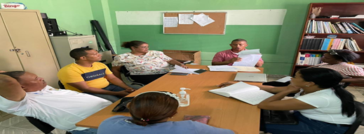
Miembro de la Junta “Apolinar Perdomo”

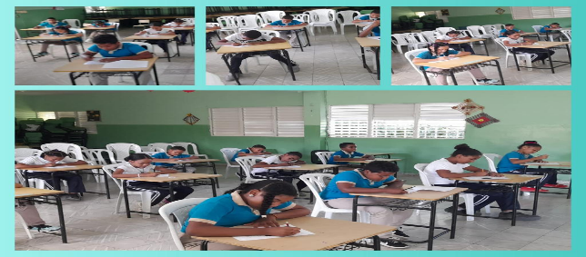
Actividades de los estudiantes, “Apolinar Perdomo”

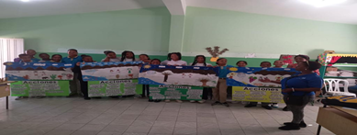
Actividades de los estudiantes. “Apolinar Permodo”

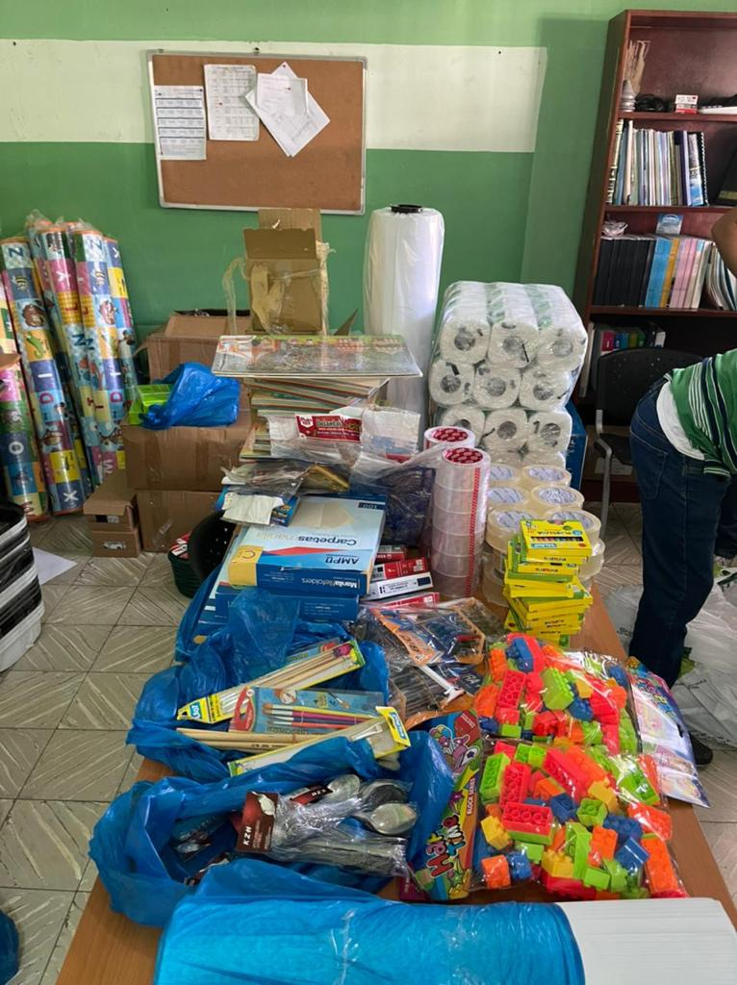Compras de materiales “Apolinar Perdomo”

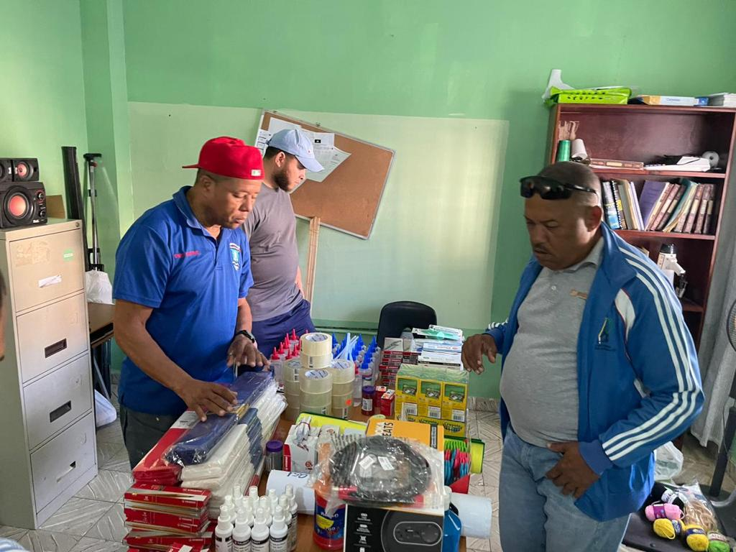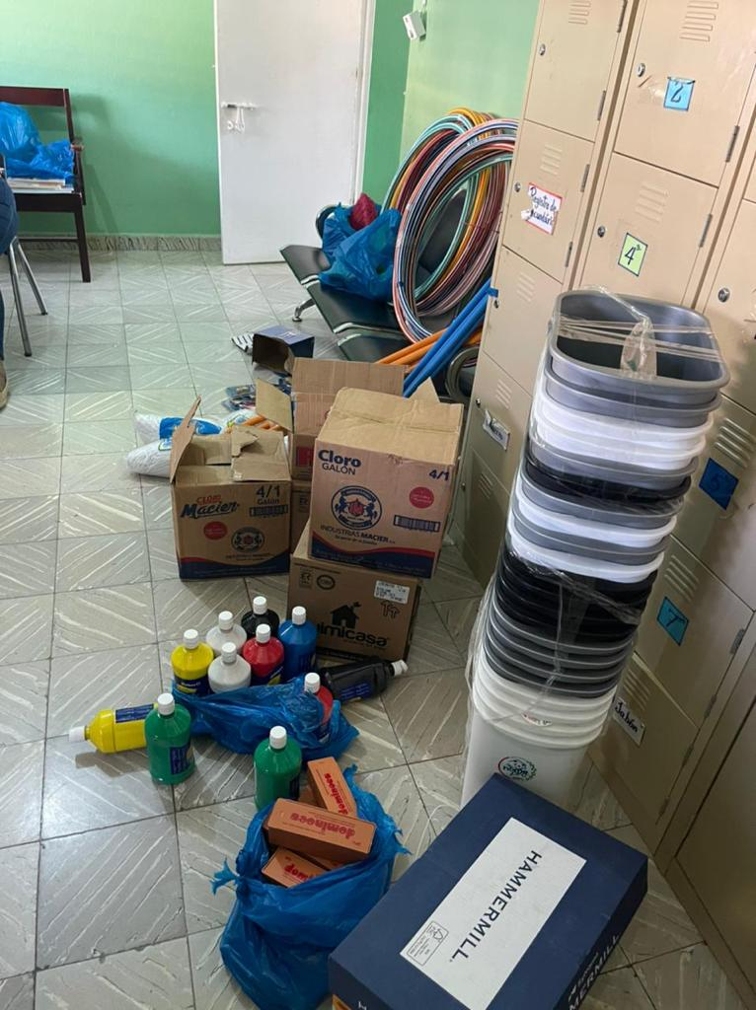
Compras de materiales “Apolinar Perdomo”
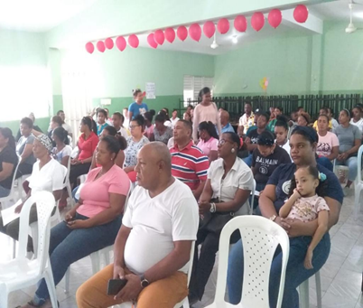 Reunión d Madres y Tutores “Apolinar Perdomo”

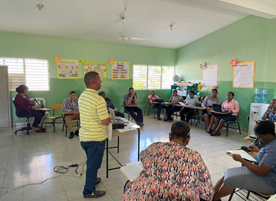,
Reunión de maestros/as “Apolinar Perdomo”

